2. MATERIAL E MÉTODOS

2.1. Obtenção e Estruturação da Base de Dados
Os dados utilizados neste estudo foram extraídos do catálogo comercial digital de reprodutores da raça Nelore disponibilizado pela central de inseminação artificial CRV Lagoa (Sertãozinho, SP). A coleta automatizada dos dados (web scraping) foi implementada em linguagem Python (versão 3.11), capturando informações fenotípicas, comerciais, genealógicas e avaliações genéticas de cada reprodutor.
A amostra final foi delimitada aos touros Nelore com avaliação genética oficial conduzida pela Associação Nacional de Criadores e Pesquisadores (ANCP), totalizando N=115 reprodutores ativos com informações zootécnicas e comerciais completas, garantindo a consistência das estimativas e a ausência de discrepâncias decorrentes de metodologias distintas de avaliação genética.

2.2. Variáveis do Estudo e Fundamentação Hedônica
A análise fundamentou-se na Teoria dos Preços Hedônicos proposta por Rosen (1974), a qual postula que bens heterogêneos comercializados no mercado (como o sêmen bovino) possuem seu preço de equilíbrio determinado pelo somatório implícito dos valores atribuídos a cada um de seus atributos funcionais, mercadológicos e reputacionais:
$$P=f\left(Z_{gen},Z_{mkt},Z_{lin}\right)$$
Onde:
- P é vetor dos preços das doses de sêmen convencional dos touro em reais (R$)
- $Z_{gen}$ é a matriz dos valores de ranque das DEP dos touros para as 18 características consideradas no estudo, expressos em percentis (%).
- $Z_{mkt}$ é a matriz de incidência dos touros para os 6 selos considerados no estudo
- $Z_{lin}$ é a matriz de incidência dos touros para as 7 linhagens consideradas no estudo.
As 18 características cujos ranqueamentos das DEPs foram considerados neste estudo, englobaram desde as de Crescimento: Peso ao Nascer (PN_TOP), Peso à Desmama (P210_TOP), Peso ao Ano (P365_TOP), Peso ao Sobreano (P450_TOP), Peso Adulto da Vaca (PAC_TOP) e Altura/Tamanho (FRAME_TOP); as de Habilidade Materna: Efeito Maternal aos 120 dias (MP120_TOP), Maternal aos 210 dias (MP210_TOP); as de Reprodução: Precocidade de Concepção (3P_TOP), Idade ao Primeiro Parto (IPP_TOP), Facilidade de Parto (FPP_TOP), Perímetro Escrotal (PE450_TOP); as de Carcaça: Área de Olho de Lombo (AOL_TOP), Acabamento de Carcaça (ACAB_TOP), Marmoreio (MARM_TOP); as de eficiência alimentar: Consumo Alimentar Residual (CAR_TOP); as de Longevidade/Produtividade da Matriz (STAY_TOP); até o Índice geral: Mérito Genético Total Econômico (MGTe_TOP).
O uso do ranking percentil (TOP %) permitiu a padronização dimensional das variáveis em escala comparável de 0,1% a 100%, em que valores menores indicam superioridade genética no catálogo.
Na avaliação da influência das certificações no valor do sêmen, foi empregado selos de certificação concedidos pela central e programas parceiros à medida que os touros possuíam o respectivo mérito genético.
Para fins de análise, os selos foram considerados variáveis binárias, sendo colunas no dataframe em que nas observações continham os valores 1 ou 0 à medida que o touro fosse ou não detentor do respectivo selo. Assim, os animais foram classificados com base em 6 selos:
- SELO_IFERT, que certificava os touros como superiores para o Índice de Fertilidade.
- O SELO_MATERNAL, que certificava quanto a aptidão para produção de fêmeas de reposição,
- SELO_CAR, que certificava quanto a eficiência alimentar por meio do critério do Consumo Alimentar Residual.
- O SELO_CARCACA, que certificava quanto a qualidade e rendimento de carcaça.
- O SELO_EXTENSIVO, que certificava quanto a aptidão para produção de carne em sistemas a pasto.
- O SELO_CONCEITO, que certificava quanto a aspectos morfológicos.
Adicionalmente, com intuito de mensurar o efeito degrau dos selos no valor da dose, foi criada e analisada a variável TOTAL_SELOS, que consistia na quantidade total de certificações por touro. Os valores para essa variável variaram de 0 a 5 certificações por touro.
A variável linhagem, assim como a anterior, também foi designada como binária no estudo. Essa variável foi criada com base na genealogia (pai, avô paterno, avô materno) na linhagem declarada e no afixo do criador. Se o touro fosse de determinada linhagem, ele apresentaria valor 1 nessa linhagem e o nas demais. Neste estudo, foram consideradas 7 linhagens (Troncos):
- TRONCO_EAO – Animais com origem na Fazenda Agropecuária EAO
- TRONCO_REM - Animais com origem na Fazenda Genética Aditiva - Genética REM
- TRONCO_NAVIRAI - Animais com origem na Fazenda Chupim / Agropecuária Naviraí
- TRONCO_MATINHA - Animais com origem no Rancho da Matinha
- TRONCO_COLONIAL - Animais com origem na Fazenda Colonial
- TRONCO_LEMGRUBER_MN - Animais com origem na Fazenda Mundo Novo ou da Linhagem Lemgruber.
- TRONCO_IZ - Instituto de Zootecnia de Sertãozinho.

2.3. Procedimento Metodológico e Desenho Analítico
O esquema analítico deste estudo foi estruturado em quatro etapas hierárquicas, sequenciais e complementares, concebidas para investigar progressivamente a formação dos preços desde o impacto isolado de cada atributo até a síntese global integrada:
Etapa 1. Análises unidimensional (Filtros Isolados): Avaliação independente de cada uma das três dimensões do catálogo (DEPs da ANCP, selos comerciais da central CRV e linhagens genealógicas fundadoras). Nesta fase preliminar, mensurou-se a capacidade explicativa individual de cada em relação ao preço da dose convencional de sêmen, identificando as variáveis potencialmente mais determinantes por meio de estatística descritiva, análises univariadas e regressões hedônicas preliminares para cada dimensão isolada (Jupyters notebooks 04, 05, 07 e 09).
Etapa 2. Análises bidimensionais (Dinâmica Cruzada): Confronto analítico direto, par a par, entre as três dimensões concorrentes (DEPs × Selos Comerciais; DEPs × Linhagens; e Selos Comerciais × Linhagens). Esta etapa teve como objetivo testar a robustez dos atributos zootécnicos frente aos sinais mercadológicos e reputacionais, avaliando hipóteses de independência, complementariedade ou redução de significância estatística quando dois fatores competem simultaneamente na determinação do preço (Cadernos 10, 11 e 12).
Etapa 3. Análise global e Estudo de Ablação: Condução de um estudo de ablação exaustivo contemplando todos os sete modelos combinatórios possíveis entre as três dimensões (três modelos unidimensionais, três modelos bidimensionais e o modelo tridimensional completo). Essa sistemática permitiu rastrear os saltos marginais no coeficiente de determinação $\left(R^{2}\right)$ e a evolução da parcimônia estatística através da penalização por parâmetros via Critério de Informação de Akaike (AIC).
Etapa 4. Síntese Hedônica Global e Diagnósticos de Robustez (Modelo Tridimensional): Integração final das variáveis sobreviventes das etapas anteriores em uma equação hedônica multivariada global. Nesta fase final (Caderno 13), combinou-se a modelagem não paramétrica baseada em árvores de decisão (Random Forest) com a modelagem econométrica paramétrica por Mínimos Quadrados Ordinários (OLS) em três camadas acumulativas (genética pura, genética com Selos comerciais e genética com Selos e tradição de pedigree). O modelo final foi submetido a rigorosos testes de diagnóstico de resíduos e verificação de multicolinearidade (Fator de Inflação da Variância. VIF), culminando na formulação de uma equação hedônica aplicada para suporte à tomada de decisão de pecuaristas e centrais de inseminação.

2.3.1. Algoritmo de Aprendizado de Máquina (Random Forest)
Para contornar limitações de multicolinearidade e não-linearidades intrínsecas em grandes matrizes de dados zootécnicos, aplicou-se o algoritmo supervisionado Random Forest Regressor (Breiman, 2001). Foram construídos conjuntos com 500 árvores de decisão (n_estimators = 500), semente pseudoaleatória fixada em random_state = 42 para assegurar reprodutibilidade, e seleção de subconjuntos de atributos pela raiz quadrada do total de variáveis$\left(max_{f}eatures='sqrt'\right).$
A importância relativa de cada variável na determinação do preço da dose foi mensurada via decréscimo médio de impureza (Mean Decrease in Impurity / redução de variância):
$$Imp\left(X_{j}\right)=\frac{\sum_{t∈T}{Δ}I\left(t,X_{j}\right)}{\sum_{k}{\sum_{t∈T}{Δ}}I\left(t,X_{k}\right)}×100$$
Essa abordagem permitiu estabelecer um ranking empírico e objetivo das variáveis mais determinantes em cada dimensão antes da especificação paramétrica.

2.3.2. Modelagem Econométrica de Mínimos Quadrados Ordinários (OLS)
Após o ranqueamento por aprendizado de máquina, foram estimados modelos de regressão linear múltipla pelo método de Mínimos Quadrados Ordinários (OLS):
$$Y_{i}=β_{0}+\sum_{k=1}^{K}{β_{k}}X_{ki}+ε_{i}$$
Onde
- $Y_{i}$ é o preço da dose de sêmen do reprodutor i,
- $β_{0}$ é o intercepto (preço base)
- $β_{k}$ representa o preço implícito marginal do atributo k (em R$ por unidade de TOP ou pela presença da chancela/linhagem),
- $ε_{i}$ é o termo de erro estocástico.
Para testar o processo de concorrência, sobreposição e complementariedade entre os atributos, a modelagem foi estruturada em três níveis de análise: 1. Duelos Pareados (2 a 2): Confronto simultâneo entre as dimensões (DEPs × Selos; DEPs × Linhagens; Selos × Linhagens), avaliando se a introdução de uma dimensão canibaliza a significância da outra. 2. Matriz de Ablação Exaustiva (7 Modelos): Estimativa de todas as combinações de 1, 2 e 3 dimensões para validação do modelo com menor Critério de Informação de Akaike (AIC). 3. Evolução em Camadas (Hierárquico): Avaliação do ganho marginal de ajuste ($R^{2}$ e $R^{2}$ ajustado) ao adicionar sequencialmente: (i) Genética Pura; (ii) Genética + Selos Comerciais; e (iii) Genética + Selos Comerciais + Linhagem Tradicional.

2.4. Critérios de Avaliação e Diagnósticos de Robustez
A qualidade de ajuste e a parcimônia dos modelos foram comparadas mediante: Coeficiente de Determinação (R^{2}) e R^{2} Ajustado: Percentual da variabilidade do preço explicado pelo conjunto de regressores, penalizado pelo número de parâmetros. Critério de Informação de Akaike (AIC): Penaliza o sobreajuste (overfitting), em que modelos com menor AIC representam a especificação de maior parcimônia e eficiência estatística:
$$\text{AIC}=2k-2\ln\left(\hat{L}\right)$$
Teste F de Significância Global: Avaliação da hipótese nula de que todos os coeficientes angulares são conjuntamente nulos (p<0,05). Multicolinearidade (VIF - Variance Inflation Factor):
$${\text{VIF}}_{k}=\frac{1}{1-R_{k}^{2}}$$
Valores de VIF<5,0 foram adotados como evidência de ausência de multicolinearidade prejudicial entre os regressores finais. Diagnóstico de Resíduos: Avaliação da normalidade dos resíduos pelo teste de Jarque-Bera e da homocedasticidade pelo teste de Breusch-Pagan.

2.5. Ambiente Computacional
Todos os scripts, manipulações de dados, modelos econométricos e visualizações gráficas foram codificados no ambiente interativo Jupyter Notebooks utilizando Python 3.11 e as bibliotecas científicas pandas (1.5.3), numpy (1.24.3), scikit-learn (1.2.2), statsmodels (0.14.0), scipy (1.10.1), matplotlib (3.7.1) e seaborn (0.12.2).

4. RESULTADOS E DISCUSSÃO

4.1. Caracterização Descritiva dos Preços de Doses de Sêmen Nelore
A base amostral analisada foi composta por 115 reprodutores da raça Nelore comercializados pela central CRV Lagoa que possuíam avaliação genética completa no sumário ANCP. O preço médio da dose convencional foi de R$ 32,58 ,11, oscilando entre a cotação mínima de R$ 18,70 e a máxima de R$ 60,00, com mediana estabelecida em R$ 27,00 (Tabela 1).
Tabela 01. Estatística descritiva dos preços de doses de sêmen (R$) de touros Nelore com avaliação ANCP (N = 115).
Variável | Média (R$) | Desvio Padrão (R$) | Mediana (R$) | Mínimo (R$) | Máximo (R$) | CV (%)
Preço da Dose | 32,58 | 8,11 | 27 | 18,7 | 60 | 24,89
A disparidade observada entre a média (R$ 32,58) e a mediana (R$ 27,00), aliada ao coeficiente de variação de 24,89%, evidencia a típica assimetria à direita na precificação de reprodutores de corte. Enquanto mais de 60% do catálogo concentra-se na faixa comercial básica e intermediária (de R$ 18,70 a R$ 32,00), uma parcela seletiva de touros líderes de sumário e com alta demanda atinge cotações no estrato de elite (R$ 45,00 a R$ 60,00), puxando a média geral para cima. Essa configuração corrobora a premissa da Teoria dos Preços Hedônicos (Rosen, 1974), segundo a qual o preço de um bem diferenciado não é homogêneo, mas sim o somatório implícito dos valores atribuídos a cada um dos seus atributos intrínsecos.

4.2. Mérito Genético Objetivo (DEPs e Índices Bioeconômicos)
Na rotina de seleção da pecuária de corte, a decisão de compra de sêmen é norteada pela régua de Diferenças Esperadas na Progênie (DEPs) e, sobretudo, por sua categorização em Percentis de TOP, que traduzem a posição do reprodutor em relação à base da raça.
Para avaliar a sensibilidade de preço em relação ao mérito genético, as características foram estratificadas em 4 classes comerciais padronizadas de mercado: Comercial: TOP>20% (animais com desempenho padrão de rebanho comercial); Superior: TOP 11 a 20% (animais superiores à média populacional); Elite: TOP 4 a 10% (animais no topo 10% da raça); Super Elite: TOP ≤3% (os melhores 3% do sumário nacional).
Tabela 02. As 6 DEPs da ANCP com maior valorização (ágio) no preço da dose
Característica | Preço TOP (R$) |  | Ágio (R$) | Ágio (%)
Característica | 3% | > 20% | Ágio (R$) | Ágio (%)
3P | 33,24 | 32,55 | 0,69 | 2,10
ACAB | 33,29 | 32,66 | 0,63 | 1,90
AOL | 34,04 | 30,91 | 3,13 | 10,10
CAR | 37,71 | 31,06 | 6,65 | 21,40
FPP | 33,59 | 32,44 | 1,15 | 3,50
3P = Precocidade Parto, ACAB = Gordura/Acabamento, AOL = Musculatura Carcaça, CAR = Consumo Residual/Eficiência, FPP = Facilidade Parto

4.2.1. O Efeito Cascata (Waterfall) nas Classes de TOP e os Grupos de Características
A decomposição do preço em gráficos de cascata evidenciou comportamentos zootécnicos e mercadológicos distintos entre os grupos funcionais (Gráficos 01 a 05):

Gráfico 01. Efeito da mudança de faixa TOP para a característica MGTe no preço da dose de sêmen.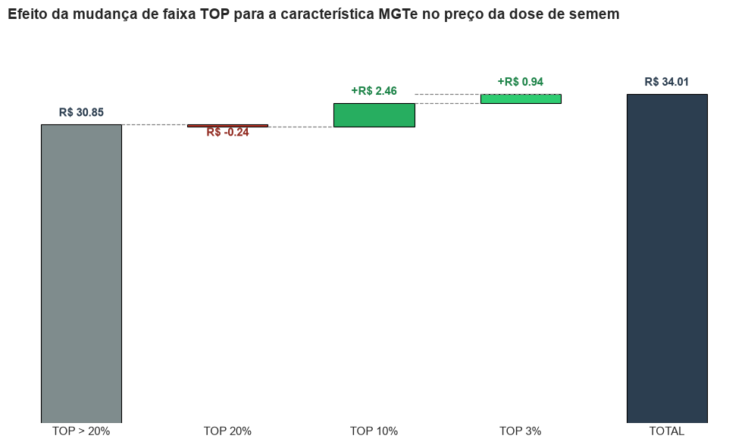

O Mérito Genético Total econômico (MGTe) apresentou a valorização em degrau mais consistente e linear entre as DEPs. Reprodutores na faixa Comercial (>20%) registraram preço médio de base em torno de R$ 26,50, subindo progressivamente até atingir média superior a R$ 36,00 na classe Super Elite (≤3%), gerando um ágio acumulado de aproximadamente +R$ 9,50 a +R$ 10,00 por dose (+37,7%).
Sugestão de discussão:
O MGTe reúne características ponderais, de fertilidade e de carcaça em único valor financeiro (R$/progênie). O mercado precifica o índice como uma garantia global de lucratividade do sistema produtivo?

Gráfico 02. Efeito da mudança de faixa TOP para a característica CAR no preço da dose de sêmen.
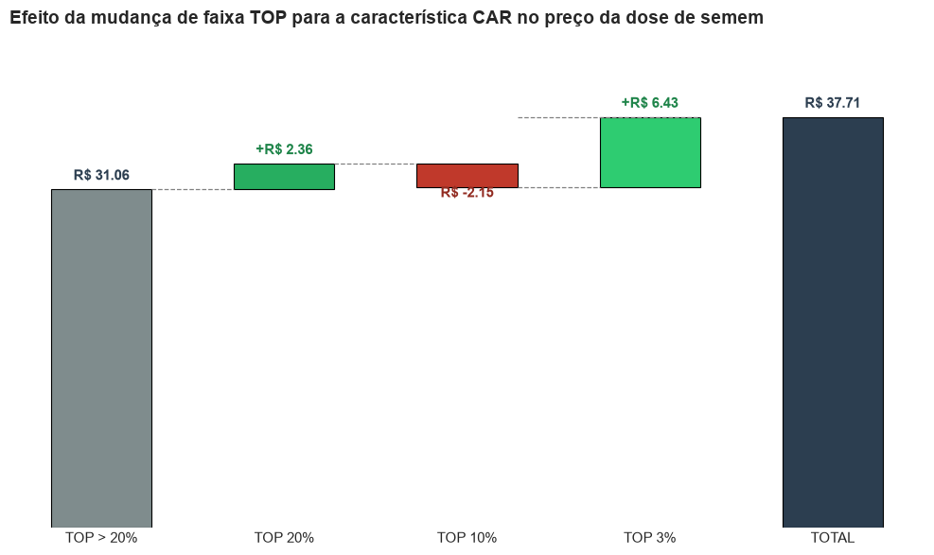

A Eficiência Alimentar pelo critério do Consumo Alimentar Residual (CAR) proporcionou, na ausência dos demais fatores, efeito significativo na valorização da dose de sêmen. Pode-se observar que estrato Super Elite (> 3%) foi o que mais contribui para isso.
Sugestão de discussão
Será que o aumento na valorização do sêmen em virtude do CAR é indício que os pecuarista confinadores reconhecem o impacto econômico direto do CAR? Será que o Melhoramento do Gado de Corte está em tal nível de refinamento que as características ponderais estão perdendo importância para as de eficiência e de qualidade?

Figura 03. Efeito da mudança de faixa TOP para a característica AOL no preço da dose de sêmen.
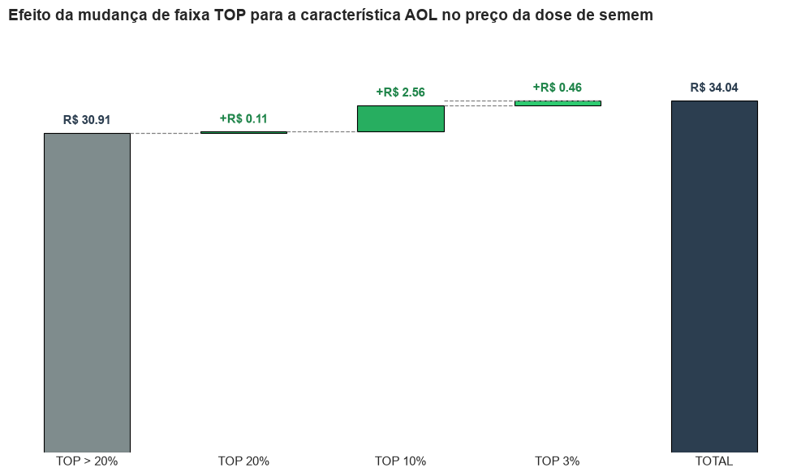

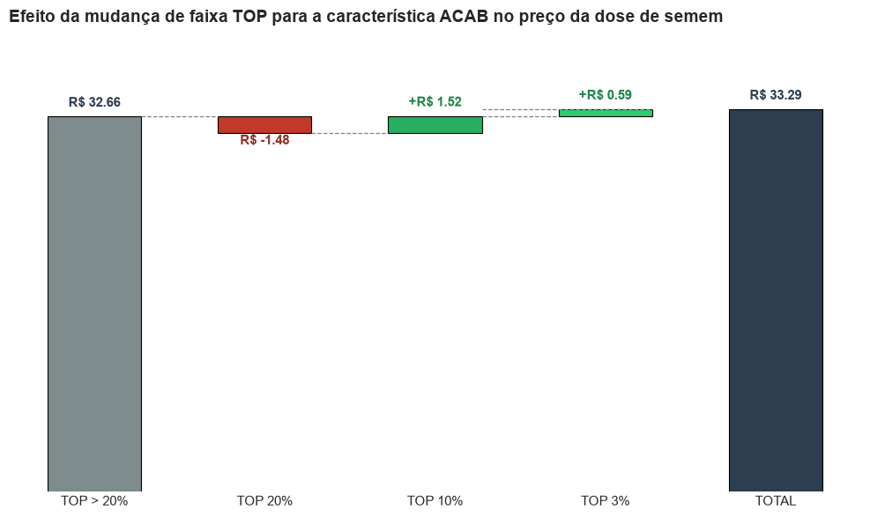
Características indicadoras de qualidade de carcaça como: Área de Olho de Lombo (AOL) e Acabamento de Carcaça (ACAB). Enquanto touros nas classes 11-20% e 4-10% têm preços próximos, o salto ocorre na elite extrema (≤3%).
Sugestão de discussão
O mercado de frigorífico tem remunerado cada vez mais tipificação de carcaça e cobertura mínima de gordura para evitar o resfriamento rápido (cold shortening) nas câmaras frias. Touros chancelados no topo da régua de carcaça recebem ágio imediato para uso em cruzamentos terminais e sistemas de abate precoce.
Características de Crescimento e Peso (P210, P365, P450): Observou-se menor diferenciação de preço entre as faixas intermediárias e superiores de peso.
Sugestão de discussão
Na central CRV Lagoa, praticamente 100% dos touros Nelore admitidos já são geneticamente superiores para peso. Como o padrão de ganho em peso já é um pré-requisito de admissão, a variação de TOP nessa característica perde poder de barganha adicional, tornando-se uma condição necessária, mas não suficiente para elevar o preço da dose.

4.2.2. Modelagem Econométrica das DEPs: O Fenômeno da Multicolinearidade
Ao submeter todas as DEPs e percentis de TOP ao modelo de regressão hedônica multivariada (Mínimos Quadrados Ordinários - OLS), um resultado acadêmico relevante emergiu: a grande maioria das DEPs perdeu significância estatística conjunta (p>0,05).
Apenas o CAR_TOP manteve significância estatística estrita $\left(β=-0,055;p=0,0116;R^{2}=10,8\%;\text{AIC}=760,2\right)$. O coeficiente negativo reforça a relação zootécnica esperada: a cada redução de 1 unidade percentual no TOP de CAR (aproximando-se do TOP 0,1% ou 1%), o preço da dose aumenta linearmente. A perda de significância das demais DEPs decorre de dois fatores clássicos da genética quantitativa: 1. Alta Multicolinearidade: As características de peso (P210, P365, P450) são fortemente correlacionadas geneticamente entre si e com o MGTe (r>0,70), inflando a variância dos estimadores no modelo multivariado linear. 2. Homogeneidade da Amostra: A seleção prévia dos animais ingressantes na central elimina a variabilidade dos touros inferiores (comerciais rústicos), reduzindo a variabilidade explicativa das réguas contínuas.

4.3. Selos Comerciais e Certificações: A Sinalização Visual e o Efeito Degrau Acumulado
Diante da complexidade técnica de avaliar dezenas de DEPs simultâneas, as centrais de inseminação criaram os selos comerciais (certificações iconográficas estampadas no catálogo), funcionando como selos de qualidade e garantias de aptidão fenotípica/funcional.

4.3.1. Impacto Individual dos Selos Funcionais
Na modelagem específica para os selos, duas certificações destacaram-se como determinantes estatísticos de preço: SELO_IFERT (Fertilidade e Eficiência Reprodutiva): Agregou um prêmio médio robusto de +R$ 5,67 por dose (p<0,001). SELO_MATERNAL (Habilidade Materna e Desempenho da Fêmea): Agregou +R$ 2,28 por dose (p=0,031).
O modelo de selos isolados atingiu um $R^{2}$de 17,1% (AIC=748,5), superando com folga o modelo que continha apenas as DEPs $\left(R^{2}=10,8\%\right)$. Isso comprova que a preocupação com a fertilidade do rebanho de cria e a reposição de matrizes precoces com alta produção leiteira são os principais motivadores da disposição a pagar do pecuarista de corte.

4.3.2. A Dinâmica da Cascata de Selos Totais e a Fundamentação da Base em 4 Selos
Para avaliar se o mercado valoriza o número cumulativo de certificações atribuídas ao animal, calculou-se a variável TOTAL_SELOS.
Um aspecto metodológico e empírico fundamental do catálogo CRV Lagoa para o Nelore ANCP é que não existem touros com 0, 1 ou 2 selos. Todos os reprodutores cadastrados na central já recebem de saída um pacote mínimo de qualificações (como PO, SEMIINTENSIVO, PESO ou REPRODUTIVO). Apenas dois touros apresentaram 3 selos (1,7% da amostra), sendo desconsiderados da análise gráfica por critério amostral (N<3).
Dessa forma, o piso real de mercado e a base estatisticamente consistente foi estabelecida em 4 selos (N=15 touros; Média = R$ 27,42) (Tabela 03).
Tabela 03. Distribuição amostral e comportamento dos preços por quantidade de selos no catálogo CRV Lagoa.
Qtde de selos | N de touros | Freq. (%) | Preço Médio (R$) | Mediana (R$) | Desvio Padrão (R$)
4 selos | 15 | 0,13 | 27,42 | 24,80 | 6,18
5 selos | 9 | 0,08 | 31,63 | 31,20 | 5,19
6 selos | 32 | 0,28 | 31,23 | 27,00 | 6,84
7 selos | 36 | 0,31 | 33,61 | 27,00 | 9,44
8 selos | 14 | 0,12 | 35,41 | 36,00 | 7,79
9 selos | 7 | 0,06 | 35,70 | 35,00 | 4,26
Total | 115 | 1,00 | 32,58 | 27,00 | 8,11
Excluídos da análise gráfica de degrau por critério de robustez estatística (N < 3).
A evolução sequencial de acúmulo de selos é sintetizada no gráfico em cascata (Gráfico 06):

Gráfico 06. Efeito Degrau em Cascata: Preço Médio por Acúmulo de Selos Comerciais (R$)
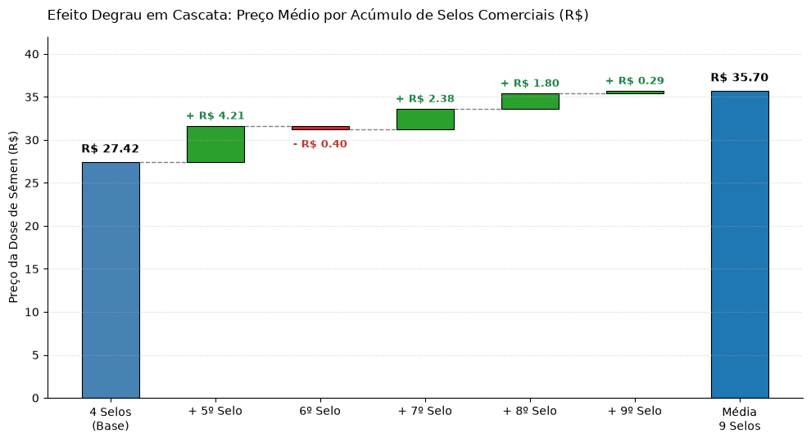

4.3.3. Discussão Zootécnica e Econômica da Cascata de Selos
O gráfico de cascata dos selos ilustra a existência de dois grandes saltos estruturais de preço: 1. O Salto de Entrada (4 para 5 selos): Proporciona uma elevação abrupta de +R$ 4,21 por dose (+15,3%), separando o touro com foco estrito em peso daquele que agrega precocidade sexual ou conformação de carcaça. 2. A transição de touros com 6 selos (R$ 31,23) para touros com 8 e 9 selos (R$ 35,41 a R$ 35,70) confere um ganho adicional de mais de R$ 4,00/dose. O ganho total acumulado atinge +30,2% (+R$ 8,28 por dose).
Conciliação Metodológica (Cascata vs. Regressão): Existe uma distinção fundamental entre as duas ferramentas: O gráfico em cascata captura o efeito portfólio total: quanto mais selos um reprodutor acumula, mais versátil e seguro ele parece aos olhos do comprador (atende a matrizes, bezerros pesados e confinamento simultaneamente). A regressão hedônica multivariada, por outro lado, isola os componentes redundantes: selos generalistas presentes em quase todos os animais (como PO, SEMIINTENSIVO ou PESO) não discriminam preço entre si, fazendo com que a significância econométrica se concentre estritamente nos selos de diferenciação real (IFERT e MATERNAL).

4.4. Linhagens Fundadoras e Efeito Pedigree: O Prêmio pela Tradição Genética
Na pecuária de corte zebuína, a genealogia desempenha papel crucial na valoração de reprodutores. As linhagens fundadoras representam linhagens consagradas por décadas de seleção fenotípica e de carcaça.
Na análise das linhagens, o TRONCO_EAO despontou como a família genética de maior valor comercial no catálogo: Prêmio de Preço: A presença da linhagem EAO agregou +R$ 9,59 por dose (p=0,0002;R^{2}=11,8\%;\text{AIC}=758,9).
Sugestão de discussão
Os animais dessa linhagem possuem histórico consolidado de musculatura avantajada, padronização racial e precocidade de terminação. Na comercialização de sêmen, o pedigree atua como um atenuador de assimetria de informação: quando produtores enfrentam dúvidas na interpretação de sumários genéticos complexos, a procedência genealógica funciona como uma marca comercial confiável que assegura a repetibilidade fenotípica na progênie.

4.5. Duelos Hedônicos e o Modelo Global Integrado (Síntese das 3 Camadas)
Para responder à pergunta central da pesquisa. Qual dimensão realmente direciona o preço do sêmen Nelore? —, foram estruturados modelos de duelos par a par e um modelo hedônico tridimensional consolidado (Tabela 3).
Tabela 3. Síntese comparativa dos modelos hedônicos no catálogo CRV Lagoa (ANCP).
MODELO | PREDITORES | R² (%) | AIC | p-valor
1 | CAR_TOP | 10,80% | 760,2 | 0,0116
2 | TRONCO_EAO | 11,80% | 758,9 | 0,0002
3 | SELO_IFERT + SELO_MATERNAL | 17,10% | 748,5 | < 0,0001
4 | CAR_TOP + TRONCO_EAO | 12,50% | 756,5 | 0,0004
5 | CAR_TOP + SELO_IFERT + MATERNAL | 23,60% | 742,8 | < 0,0001
6 | SELOS (IFERT/MATERNAL) + TRONCO_EAO | 26,30% | 738,7 | < 0,0001
7 | CAR_TOP + SELOS (IFERT/MAT) + TRONCO_EAO | 28,60% | 737 | < 0,0001
1: DEPs Isoladas; 2: Linhagens Isoladas, 3: Selos Isolados, 4: DEPs x Linhagens, 5: DEPs x Selos, 6: Selos x Linhagens, 7: Todos os fatores (3 Camadas)

4.5.1. A Supremacia dos Selos nos Duelos Par a Par
No confronto direto entre DEPs e Selos (Modelo 5), o coeficiente de determinação saltou de 10,8% para 23,6%, acompanhado de forte redução no critério de Akaike (AIC de 760,2 para 742,8).
Sob a ótica da Economia Comportamental (Kahneman & Tversky), esse resultado demonstra que os selos comerciais funcionam como heurísticas de julgamento. O excesso de dados numéricos (mais de 20 DEPs com acurácias e TOPs concorrentes) impõe uma sobrecarga cognitiva ao pecuarista; os selos atuam como certificações visuais de baixo custo de processamento, traduzindo o mérito genético em termos imediatos de aplicabilidade de campo.
4.5.2. O Modelo Hedônico Global (3 Camadas)
O modelo hedônico definitivo integrou harmoniosamente as três forças do mercado:
$$\text{Preço}=β_{0}+β_{1}\left(\text{CAR_TOP}\right)+β_{2}\left(\text{SELO_IFERT}\right)+β_{3}\left(\text{SELO_MATERNAL}\right)+β_{4}\left(\text{TRONCO_EAO}\right)+ε$$
Esse modelo obteve o melhor desempenho estatístico global da pesquisa $\left(R^{2}=28,6\% e AIC=737,0\right)$, revelando a mecânica de precificação da dose de sêmen Nelore: 1. O Balizador Genético Funcional: O comprador moderno exige garantias de eficiência alimentar (CAR_TOP), remunerando animais superiores para redução de custo alimentar; 2. A Sinalização Visual de Valor: A disposição a pagar é fortemente estimulada por selos de fertilidade e capacidade maternal (SELO_IFERT a +R$ 5,67 e SELO_MATERNAL a +R$ 2,28), ampliada pela percepção de robustez gerada pelo acúmulo de certificações (ágio de até +30,2% na cascata de selos); 3. A Tradição de Marca e Pedigree: A linhagem fundadora (TRONCO_EAO a +R$ 9,59) adiciona o componente de prestígio e segurança fenotípica, blindando a dose contra a volatilidade do mercado.

Para facilitar a consulta dos dados, tabelas e gráficos durante a redação, cada tópico deste texto está diretamente conectado aos cadernos Jupyter do projeto:
2.1 e 2.2 Coleta e Base Válida | 01_scrape_crv_data.ipynb  03_consistencia.ipynb | Extração via Playwright, filtro de N=115 touros ANCP válidos em Dados/CSV/NeloreCRV_ANCP_valido.csv
3.1 e 4.1 Caracterização dos Preços | 04_descritiva_deps.ipynb | Estatística descritiva (Tabela 1), média R$ 32,58, mediana R$ 27,00, histograma e boxplot com assimetria à direita
3.2 e 4.2 Mérito Genético (DEPs) | 04_descritiva_deps.ipynb  05_multivariada_deps.ipynb | Cascata das classes de TOP (0,1% a 5%), importância via Random Forest e modelo OLS com destaque para CAR_TOP
3.3 e 4.3 Selos Comerciais (Cascata) | 06_descritiva_selos.ipynb  07_multivariada_selos.ipynb | Gráfico Waterfall (efeito degrau de 4 a 9 selos), Tabela 2 e prêmios dos selos funcionais (SELO_IFERT e SELO_MATERNAL)
3.4 e 4.4 Linhagens e Genealogia | 08_descritiva_linhagens.ipynb  09_multivariada_linhagens.ipynb | Frequência de criatórios fundadores e prêmio pela Linhagem EAO (+R$ 9,59)
3.5 e 4.5 Duelos e Modelo Integrado | 10_multivariada_deps_selos.ipynb, 11_multivariada_deps_linhagens.ipynb, 12_multivariada_selos_linhagens.ipynb e 13_multivariada_total.ipynb | Tabela 3 com evolução dos R^{2} (23,6%, 12,5%, 26,3% e 28,6%), testes de multicolinearidade (VIF < 1,05) e equação tridimensional final

